生育津贴网办指引
具体步骤如下：

一、登录“广东政务服务网”http://www.gdzwfw.gov.cn/
二、“切换区域与部门”选择“广州市-广州市医保局”
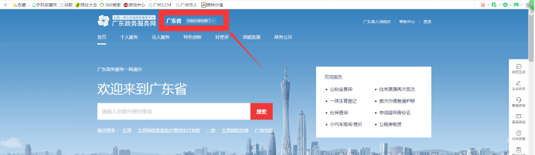

三、在搜索栏搜索“生育津贴”
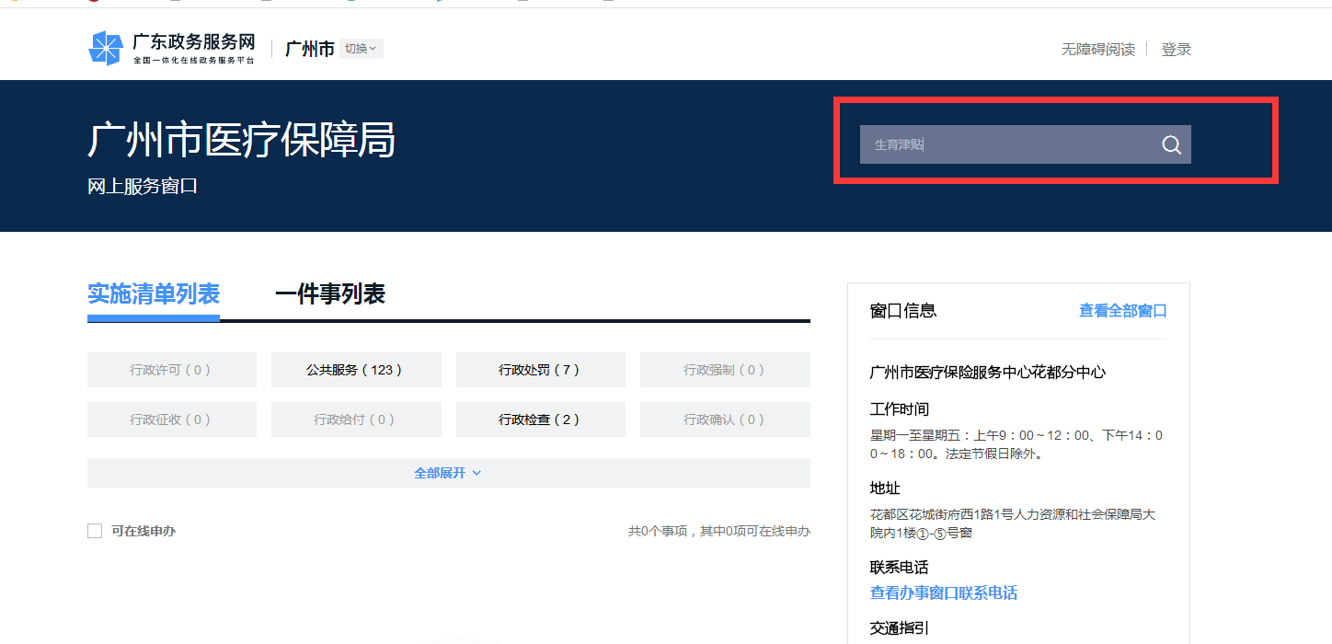

四、选择“生育津贴待遇申领（一般情形）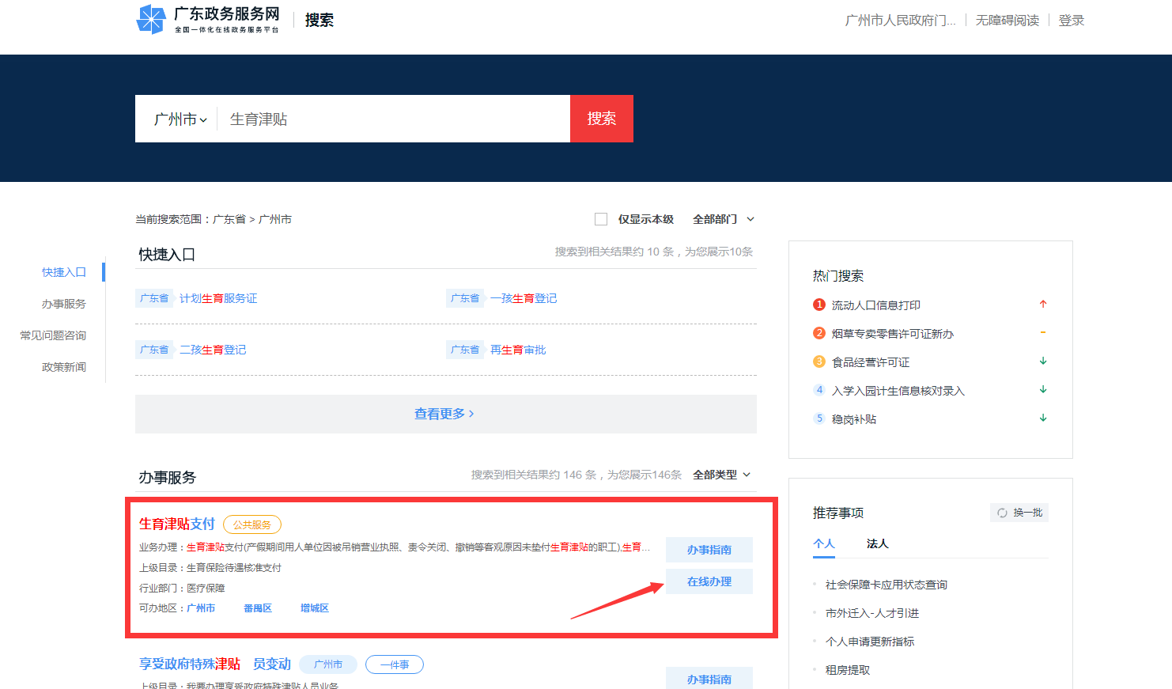
五、点击进去后，选择“在线办理”（如您对办理条件与所需资料等有不清楚的，也可先点击“查看指南”，查询后再办理）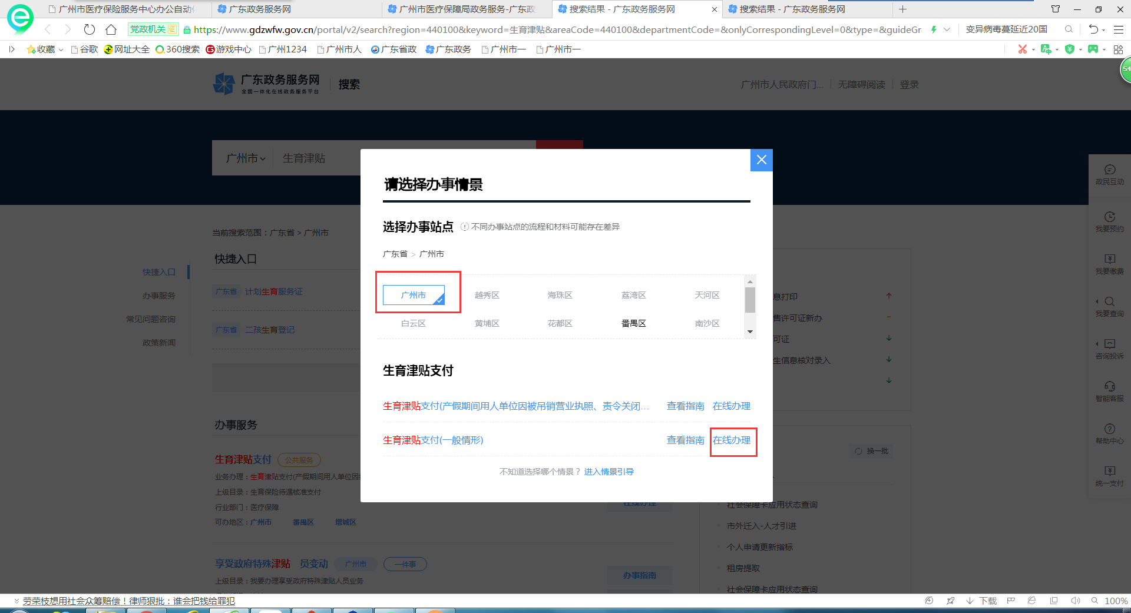

六、按网办流程，实名认证后第一步是信息自检，选择“一般情形”，“请选择经办的分中心”选择您需提交的分中心，只要您选择了一个分中心，相关业务将由该分中心跟进。“经办人信息”填写操作人员资料，如为参保人本人办理的，填写参保人本人信息；“申请主体信息”填写参保人信息。
上传资料中，《生育保险待遇申请表》请按样表示范填写，病历资料住院业务，请选择盖有医疗机构业务章的出院小结上传；门诊业务，请选择可清晰表明参保人待遇的门诊病历上传（您可以先上传手术当次门诊记录，如不能核定参保人享受哪种待遇，医保分中心将电话联系您告知下一步如何操作）。
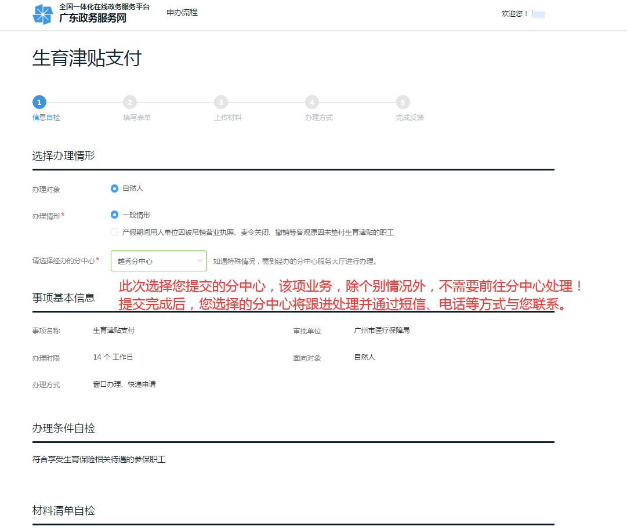
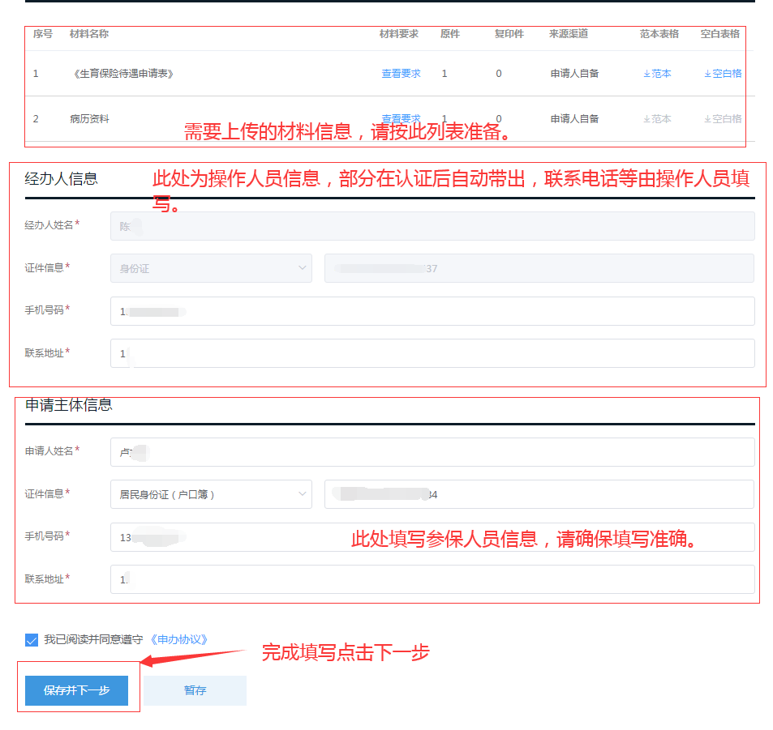
七、完成信息自检后，按要求填写表单。
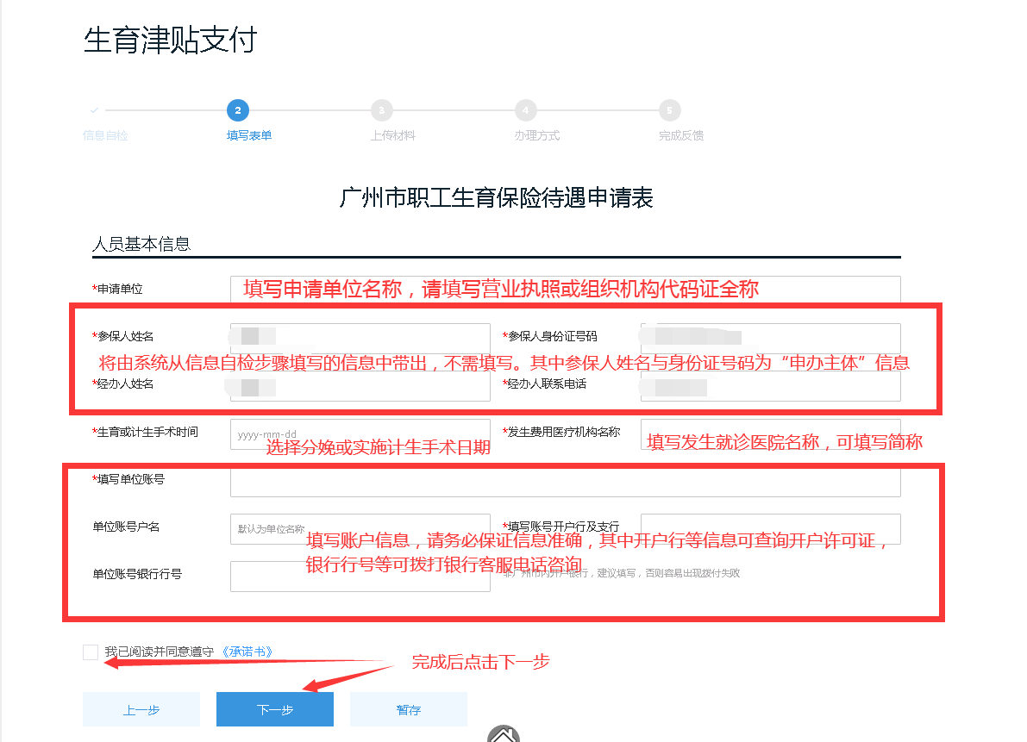
八、填写完表单，上传相关资料
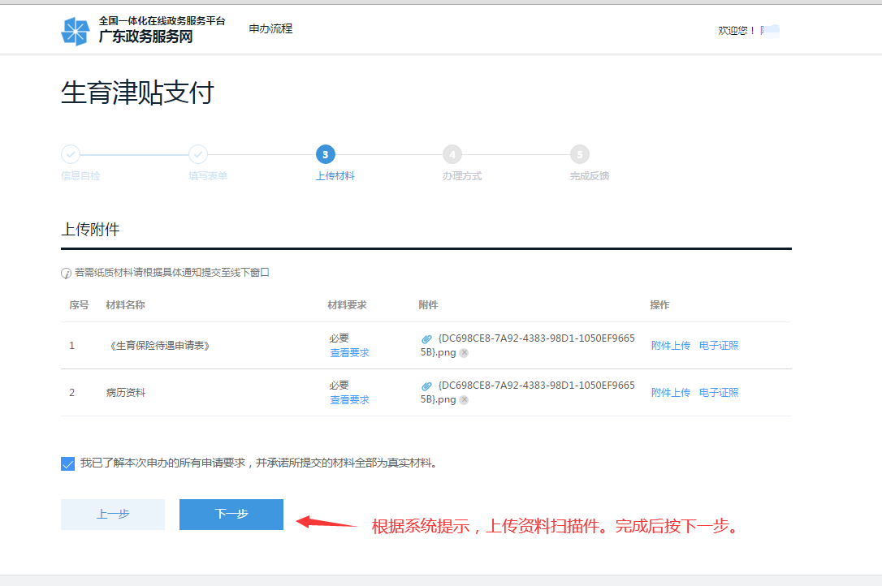

九、完成资料上传即可，广州市生育津贴申领业务实行全市通办，所有医保分心中执行统一经办标准，选择任一分中心均不影响业务办理，也不需要到现场或者递送相关材料，直接确认提交就可以了。如有问题，您所选择的医保分中心将通过电话或短信与您联系。请经办人截屏该页面，或保存申办流水号（或受理编号），查询时需要输入。
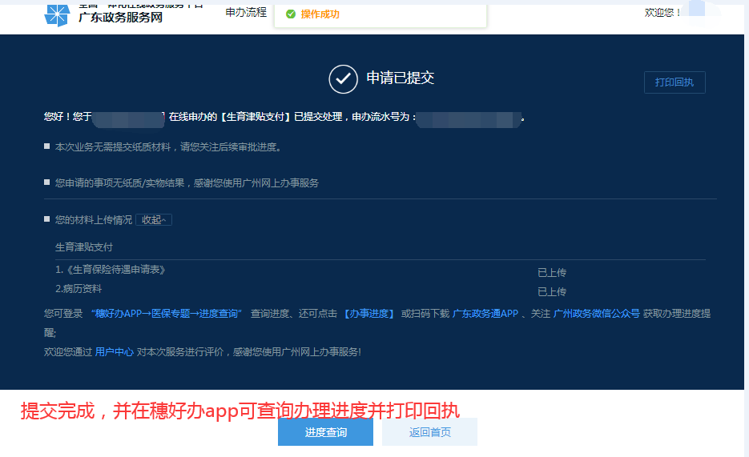
十、收到业务流水号后，请等待医保中心处理，医保中心处理完成后，会短信、电话与您联系。窗体顶端
十、受理失败，您会收到短信，样式如下：
资料上传有误：
窗体底端
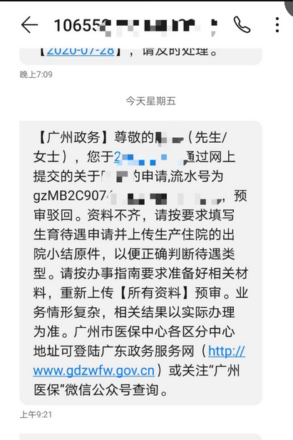
受理完成的，您可通过穗好办APP查询

窗体顶端
窗体顶端
十一、办理完成后，经办人可下载穗好办app，按如下方式进行查询：
（一）下载穗好办并扫脸认证，进去主界面后在搜索服务搜索“医保专题”
窗体底端


窗体顶端
（二）医保专题进入后，点击进度查询：
窗体底端
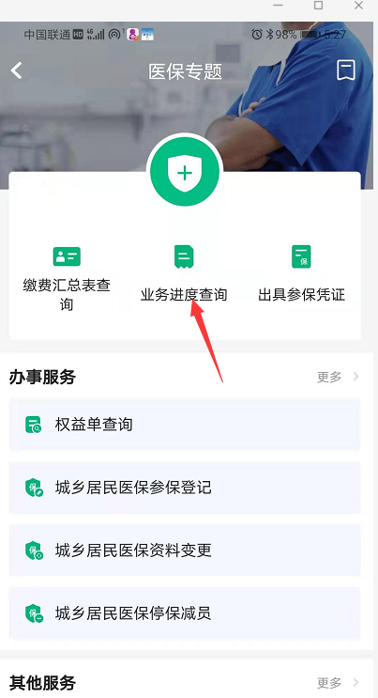

窗体顶端
（三）输入参保人姓名、身份证号码与受理号等信息后按提交：
窗体底端
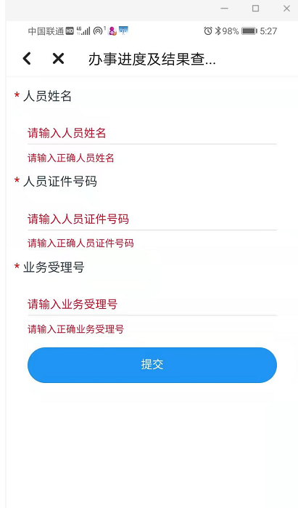
窗体顶端

（四）查询办理进度与打印回执：
窗体底端
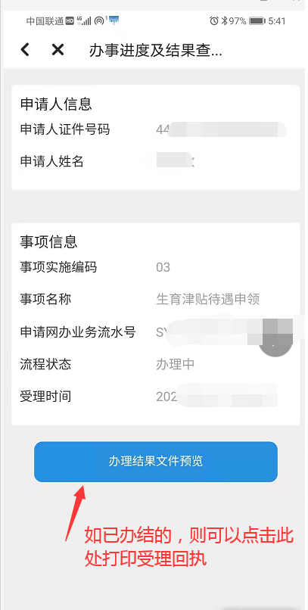
窗体顶端
窗体顶端

温馨提示：
1.因网络延迟，最终受理情况以医保经办部门短信通知为准，经办人可在收到短信通知后，按短信指引操作。用人单位通过广东政务服务网申办生育津贴的，视同已授权网办操作人员以本人账户查阅打印受理回执等资料，并查看办理进度；如单位不同意的，请不要通过该操作人员账户登录广东政务服务网。
2.根据相关法律法规，生育津贴由单位申请，用人单位依法支付产假工资，用人单位不得以申领生育津贴为由，拖欠职工产假工资。职工与用人单位发生生育保险待遇及损失赔偿方面争议的，按照劳动争议有关规定处理；
3.以虚构劳动关系、伪造证明材料或者其他手段骗取社会保险待遇的，属于刑法第二百六十六条规定的诈骗公私财物的行为，将依法追究刑事责任。
4.不符合《广东省职工生育保险规定》等法律法规的假期期间，包括职工依照计划生育法律、法规规定享受奖励增加的产假或者看护假期间，由用人单位按照规定发放工资，职工不享受生育津贴。
5.网办生育津贴如需领取回执，可选以下领取回执方式：
（1）自行到各业务大厅打印；需携带如下资料（携a项与b项任意之一即可打印）：a.参保人身份证原件与受理编号；b.经办人身份证原件与单位盖章的委托书原件（说明需打印回执受理编号）。
（2）穗好办app打印。请下载后按指引操作。

